«Творческие коллективы города Биробиджана в 50-80–е годы» (по документам ОГБУ «Госархив ЕАО»)

Богат наш регион талантами. В любом селе, поселке, городе нашей области было и остается немало даровитых певцов, танцоров, музыкантов, любителей драматического искусства.
В 50-е-80-е годы прошлого столетия творческие объединения любителей, самодеятельные коллективы образовывались при клубах, Дворцах культуры, фабриках, заводах, учебных заведениях, воинских частях, колхозах, совхозах. Практически каждое предприятие имело свои музыкальные, театральные, танцевальные творческие коллективы, которые играли огромную роль в организации досуга работников.
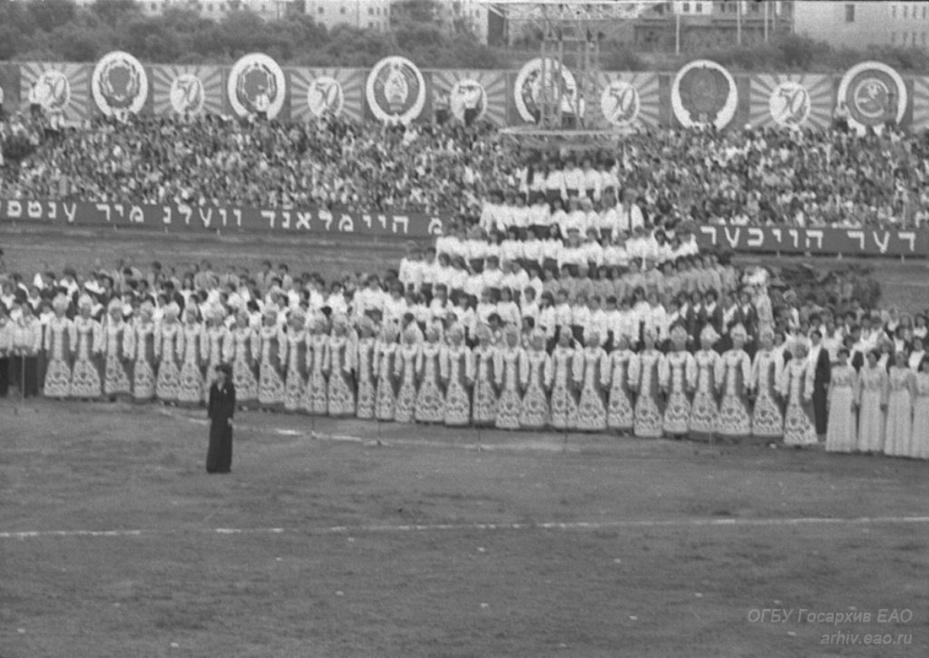
Театрализованное представление «Еврейской автономной области - 50 лет» на стадионе «Строитель». Сводный хор участников художественной самодеятельности трудящихся города. 1984 г.

Администрации фабрик и заводов, профсоюзные комитеты проводили активную работу по вовлечению трудящихся в творческую деятельность, развитие творческих коллективов, всеми способами пропаганды стараясь сформировать «общественное мнение о значимости участия в художественной самодеятельности», создавали все необходимые условия работающим для их участия в художественной самодеятельности.
Из года в год росло число участников художественной самодеятельности. Все больше и больше появлялось народных театров, любительских музыкальных, танцевальных, хоровых коллективов.
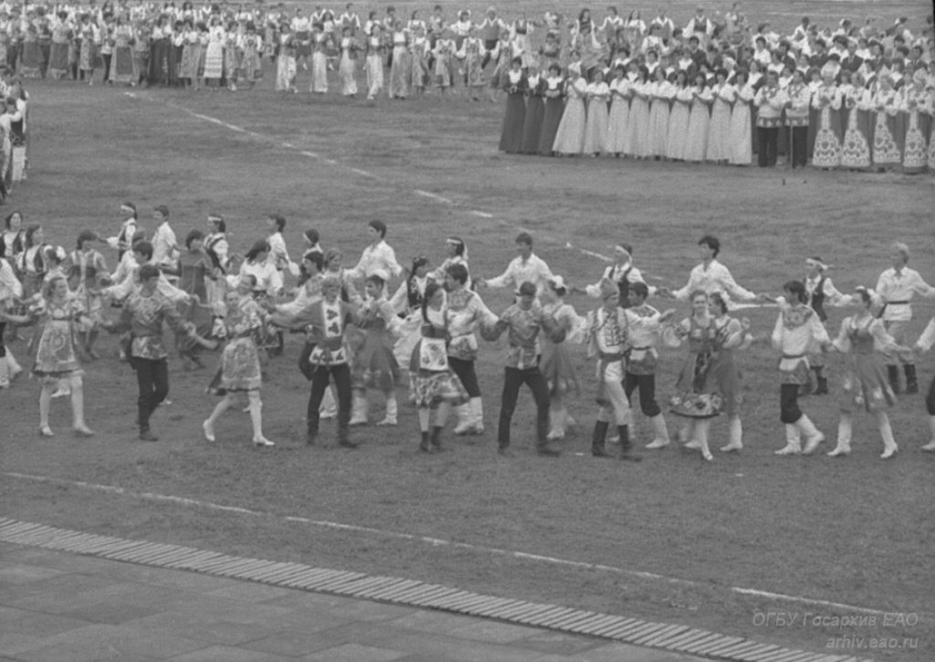
Театрализованное представление «Еврейской автономной области - 50 лет» на стадионе «Строитель». Сводный танцевальный коллектив предприятий, организаций и учебных заведений города в костюмах народов СССР. 1984 г.

Развитию самодеятельного искусства способствовали проводимые смотры художественной самодеятельности и фестивали народного творчества, праздники песни, эстафеты культуры, конкурсы, в которых принимали участие сотни тысяч певцов, музыкантов, танцоров и любителей народного искусства.
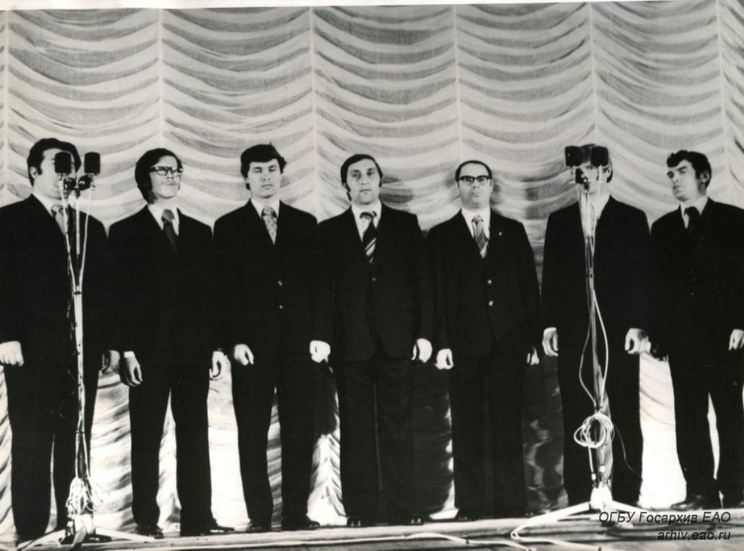
Мужская группа хора коллектива художественной самодеятельности треста «Биробиджанстрой» 1977 г.
Все проводимые в области мероприятия широко освещались местными средствами массовой информации: газетами «Биробиджанская звезда» и «Биробиджанерштерн», областным комитетом по радиовещанию и телевидению.
Из статьи Л. Иванова «И снова песни, танцы, музыка…», опубликованной в газете «Биробиджанская звезда» 14 января 1967 года: «В Биробиджанском дворце культуры продолжается городской смотр художественной самодеятельности, посвященный 50-летию Советской власти. На сей раз состязались народные таланты завода силовых трансформаторов, текстильно-швейной и трикотажной фабрик…. Текстильщики и швейники показали интересную цельную литературно-музыкальную композицию, отразившую героический путь советского народа от Октябрьской революции до наших дней. Прозвучали песни и пляски времен Гражданской войны и первых пятилеток, песни, звавшие на смертный бой с врагом в годы немецко-фашистского нашествия, современная музыка. Порадовали и трансформаторщики. Душевно, проникновенно прозвучали в исполнении хора песни о Ленине, революционная песня «Колодники». Тепло была принята исполненная хором на еврейском языке песня «Строители Биробиджана» (слова Бронфмана, музыка —Рабунского). Хороша в этой самодеятельности танцевальная группа. Поставленные рабочим завода силовых трансформаторщиков Леонидом Вишневицким танцы народов мира прошли под шумные аплодисменты…».
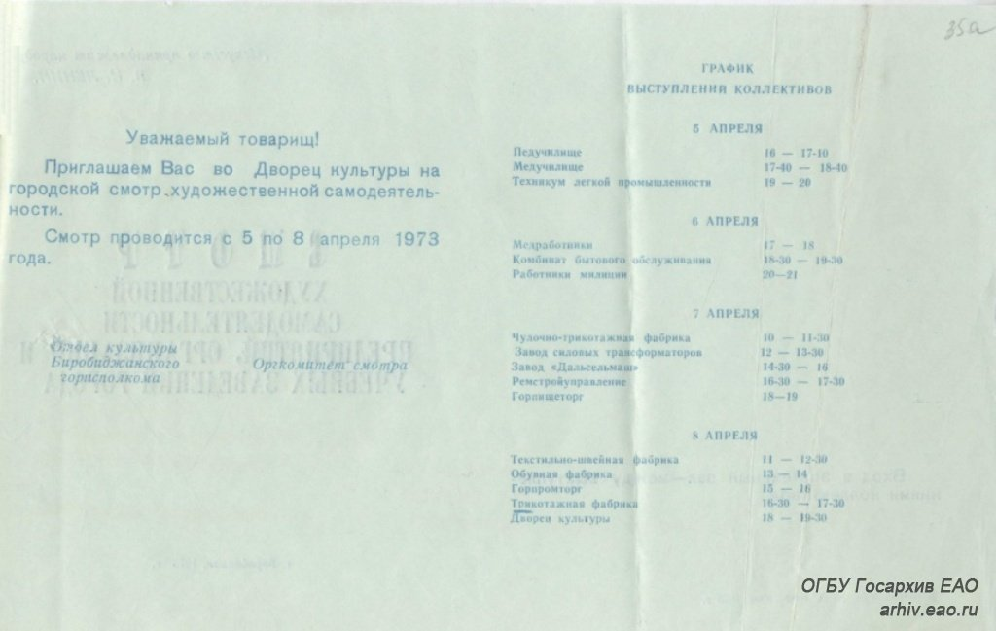
График выступления коллективов на городском смотре художественной самодеятельности в 1973 году.

Участники творческих коллективов, творческие и талантливые люди пользовались огромным уважением и почетом, в честь них устраивались праздники. Об одном из таких писала газета «Биробиджанская звезда» в апреле 1967 года: «Вечер чествования участников художественной самодеятельности областного центра… можно было провести по традиционной форме: пригласить зрителей в зал, выбрать президиум, сделать доклад, вручить грамоты и подарки. — А что если провести нам свой «Огонек»? – предложила директор Дворца культуры Белла Петровна Мазо.— Этакое своеобразное кафе, наподобие московского голубого «Огонька»? Идея понравилась всем. И вот в последнее воскресенье в просторном фойе Дворца культуры собрались те, кто своим искусством доставил немало приятных минут зрителям… Они занимают места за столиками уставленными пирожными, вазами с конфетами, яблоками. С приветственным словом к собравшимся обратилась секретарь горкома партии Наталья Ивановна Лизандер. — Дорогие друзья! Рада поздравить вас с успехом… много замечательных самодеятельных артистов выявилось на заводе силовых трансформаторов, текстильно-швейной фабрике… Среди гостей находились руководители ряда предприятий и учреждений, в частности директор завода силовых трансформаторов тов. Чернышев, бывший директор текстильно-швейной фабрики тов. Вэкессер. Много теплых слов было сказано в их адрес за внимание к художественной самодеятельности… в конце вечера разгорелось состязание на лучшее исполнение песен, плясок …получилось свежо, ново, интересно…».
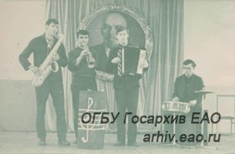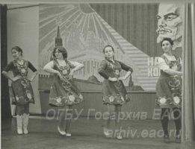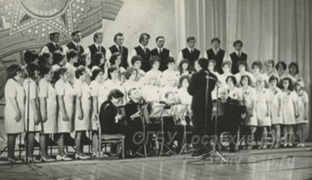
Творческий коллектив Биробиджанской чулочно-трикотажной фабрики. (1967-1980 гг.)

Заслуженным уважением и популярностью в нашем городе пользовались народный хор завода силовых трансформаторов, хор ветеранов швейной фабрики, детская цирковая студия «Счастливое детство» завода «Дальсельмаш», женская и мужская вокальные группы, духовой оркестр чулочно-трикотажной фабрики, шумовой оркестр горпромторга, агитбригада обувной фабрики.
О некоторых из них расскажем в нашем материале.

Творческий коллектив Биробиджанской швейной фабрики

Интересные, содержательные, многожанровые программы были отличительной чертой творческого коллектива фабрики, который являлся постоянным участником художественной самодеятельности города, неоднократно выступал на городских торжественных мероприятиях.
В клубе фабрики занимались хоровой, драматический, танцевальный, акробатический и другие кружки. И не смотря на то, что кружки не имели подготовленных, обученных руководителей, они работали без перебоя и «обслуживали все массовые мероприятия, проводимые клубом, партийной организацией и руководством фабрики».
Из статьи И. Вайсермана «На сцене – фабричные артисты», напечатанной в газете «Биробиджанская звезда» в марте 1963 года: «…На днях в городском Доме пионеров был смотр фабричных кружков. Многие солисты, танцоры, чтецы показали незаурядные данные. Хорошо исполнил фабричный хор песни «Ленин-партия-мир», «Прощайте голуби», «Хотят ли русские войны». Горячие аплодисменты зрителей были наградой ткачихе Антонине Подоленко, мастерски спевшей русские и украинские песни. Очень понравились всем и песни, исполненные рабочим ткацкого производства Хо-Нань-Шень. На родном - китайском языке он спел «Подмосковные вечера», «Далеко-далеко»… драмкружок, которым руководит бывший мастер швейного производства, пенсионер Михаил Абрамович Бенкельсдорф, показал одноактную пьесу «Сознательная жена». Жюри высоко оценило выступление фабричных кружков».
Клуб располагал всеми необходимыми техническими средствами: имел кинокамеру, магнитофон, диапроектор, ударную установку, комплект для духового оркестра. Материально-техническая база клуба постоянно «укреплялась», приобретались костюмы для хора, солистов, танцевального коллектива фабрики, закупалось новое оборудование.
В здании клуба имелись зрительный зал на 450 посадочных мест, сцена, танцевальный зал и другие помещения для занятий творчеством.
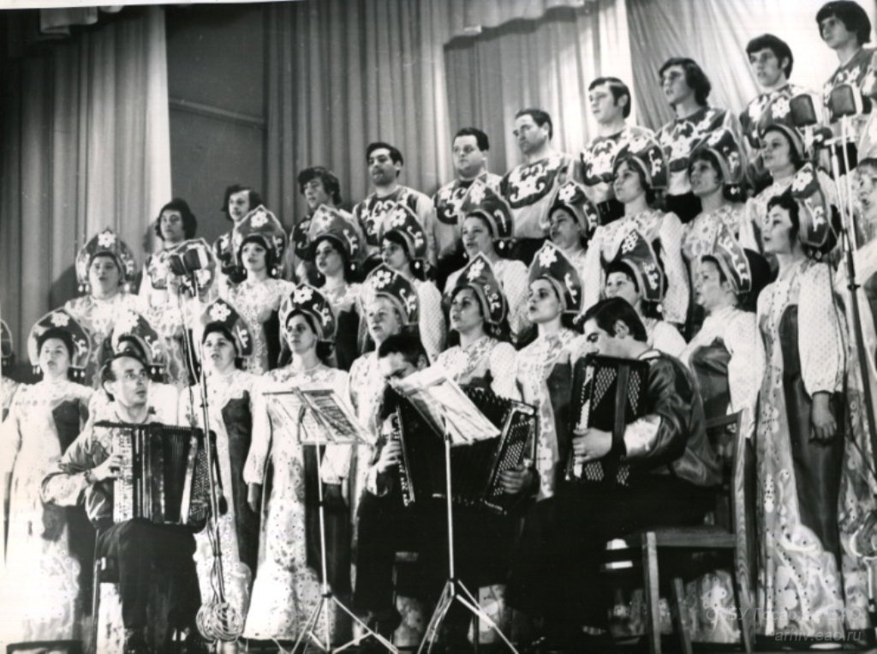
Хор швейной фабрики - участник смотра художественной самодеятельности предприятий города Биробиджана 1977 г.

Коллектив художественной самодеятельности швейной фабрики принимал участие в разных фестивалях и творческих конкурсах. Во время проведения первого Всесоюзного фестиваля самодеятельного художественного творчества трудящихся, посвященного 30-летию Победы советского народа над фашисткой Германией, произошло «творческое становление кинолюбительской студии» Биробиджанской швейной фабрики.
В 1976 году был снят короткометражный фильм «И родилась машина». В фильме показана работа новаторов-механиков швейных машин К. Соболева, Б. Клузнера, А. Сурикова, которыми была разработана и внедрена в производство 12-игольная швейная машина с «большим экономическим эффектом». Фильм был удостоен диплома I степени на краевом смотре любительских фильмов.
На Всероссийском смотре в г. Москве фильм был удостоен диплома «Лауреата», а на Всесоюзном получил диплом II степени.
В 1977 году решением президиума крайсовпрофа за активное участие трудящихся в первом Всесоюзном фестивале самодеятельного творчества киностудии при клубе Биробиджанской швейной фабрики присвоено звание «народной».
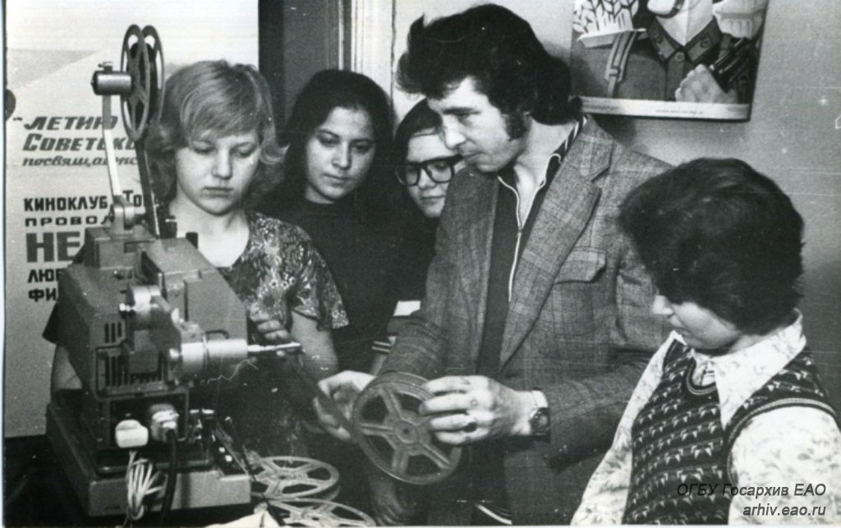
Любительская киностудия при клубе Биробиджанской швейной фабрики. Кинолюбитель В. Карпов делится творческим опытом с молодыми швейниками после просмотра кинофильма о социалистическом соревновании на фабрике. 1978 г.

Ежегодно снимались киносборники «Киноальманах», «Товарищ», в которых рассказывали о производственных успехах трудящихся фабрики и их отдыхе.
К 1979 году в клубе работали девять коллективов художественной самодеятельности: агитбригада (12 человек), 2 танцевальных (40 человек), духовой оркестр (14 человек), эстрадный оркестр (10 человек), 2 хора: ветеранов и общий (94 человека), фотокружок (34 человека).
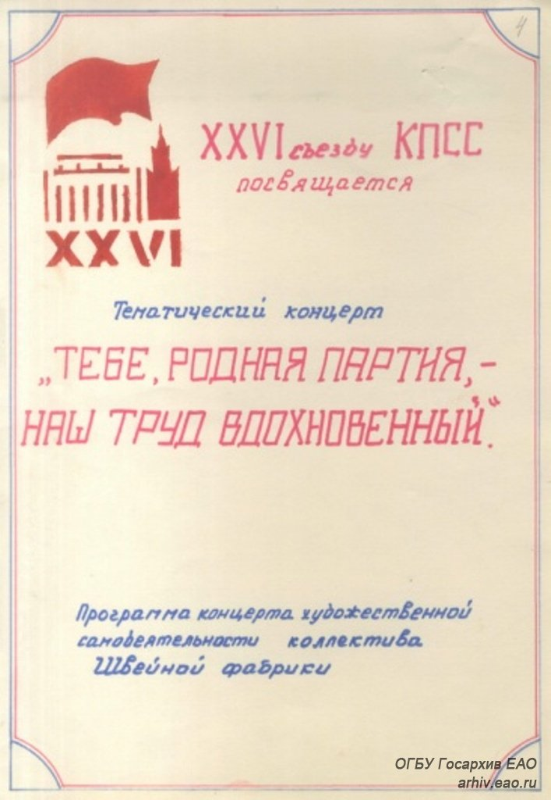
Из программы тематического концерта художественной самодеятельности коллектива швейной фабрики. 1981 г. ГАЕАО. Ф. Р-180. Оп. 1.Д. 102.Л. 4.

Весной 1981 года в г. Биробиджане состоялся первый зональный смотр коллективов художественной самодеятельности предприятий легкой промышленности края. В нем принимали участие коллективы швейной фабрики Комсомольска-на-Амуре, Хабаровского производственного объединения «Восток», швейной, чулочно-трикотажной, обувной и трикотажной фабрик областного центра. Смотр открывали хозяева—коллектив швейной фабрики. Свою программу они назвали «Тебе, родная партия, наш труд вдохновенный!». В «коротком, но ярком выступлении присутствовали все жанры художественной самодеятельности. Агитбригада «Иголочка» рассказала о родной фабрике, ее людях. Выступила детская танцевальная группа, затем вокалисты, чтецы. Завершил программу хор ветеранов фабрики».

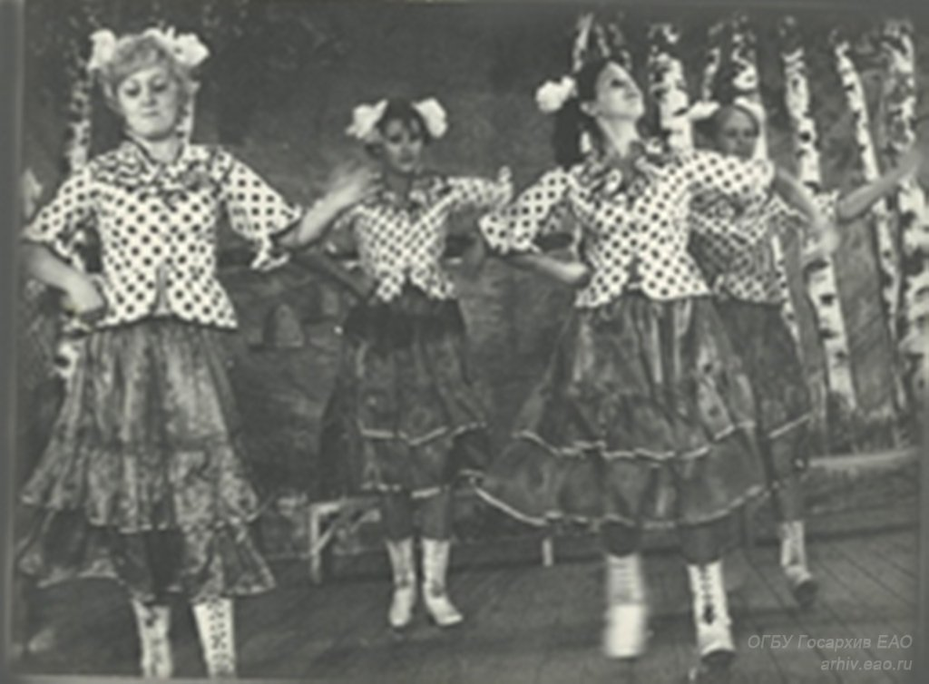
Танцевальный коллектив фабрики. б/д.
В 1982 году на фабрике был проведен межцеховой смотр художественной самодеятельности, посвященный 50-летию создания фабрики и 60-летию образования СССР. Смотр «показал, что в коллективах цехов, бригад имеется много рабочих, у которых есть таланты и призвание к вокальным и хоровым жанрам, хореографические способности».
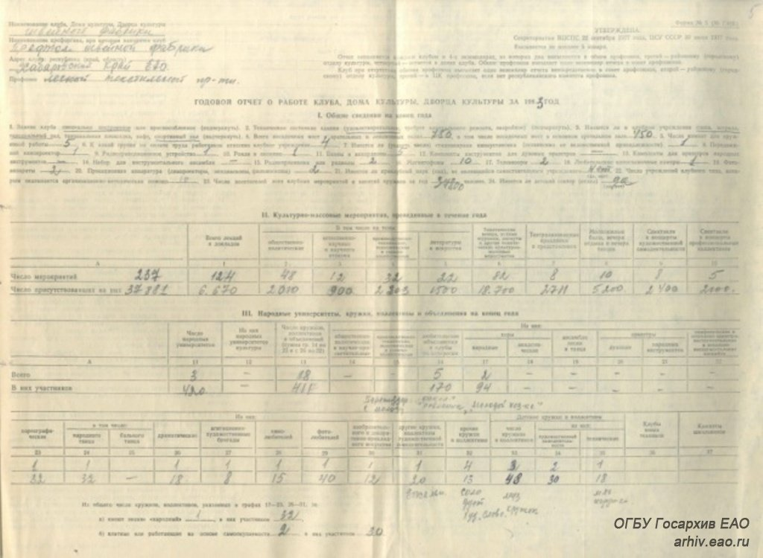
Из годового отчета о работе клуба швейной фабрики за 1983 год.

Пропаганда передового опыта, выявление недостатков, высмеивание отстающих – это была важная составляющая воспитательной работы в СССР. Считалось, что «советскому гражданину нужно периодически поднимать настроение, укреплять веру в светлое будущее, показывать положительные примеры и давать повод посмеяться над недостатками». Для этого массово создавались агитационные бригады.
Агитбригада могла выступать абсолютно в любом месте, ей, как правило, не нужны были ни декорации, ни звукоусиливающая аппаратура.
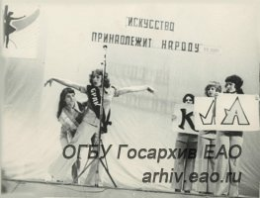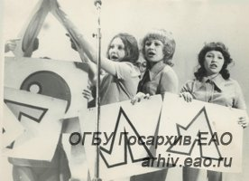
Агитбригада «Иголочка». 1974 г.
Созданная на Биробиджанской швейной фабрике агитбригада «Иголочка», на протяжении многих лет выступала с театрализованными сценками на злободневные темы. Этот коллектив стал дипломантом Всесоюзного конкурса художественной самодеятельности в 1974 году.
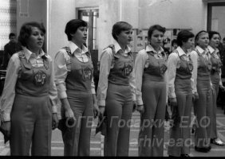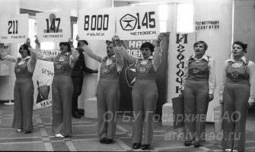
Выступление агитбригады «Иголочка» Биробиджанской швейной фабрики» 1987 г.

Творческий коллектив швейной фабрики знали и любили во всех населенных пунктах нашей области, и на протяжении многих лет жители и гости города с удовольствием посещали мероприятия с их участием.

Творческий коллектив завода «Дальсельмаш»
Высокая культура исполнения, массовость и разнообразие жанров были присущи творческому коллективу завода, в который входили: академический хор, духовой оркестр, группа народного танца, женская и мужская вокальные группы, вокально-инструментальный ансамбль «Контур», детская цирковая студия «Счастливое детство».
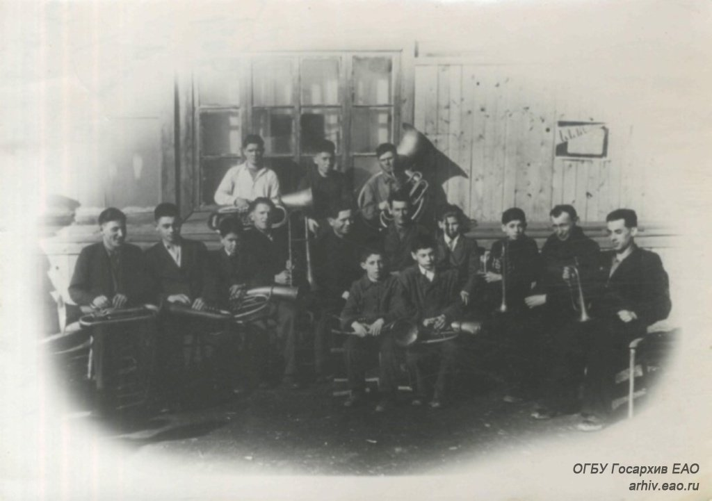
Музыкальный коллектив завода. 50-е гг. ГАЕАО. Ф.Р-198.Оп. 13.Д. 7.
Профсоюзная, партийная и комсомольская организации, при содействии администрации завода оказывали повседневное внимание художественной самодеятельности. Правление клуба обеспечивало необходимыми музыкальными инструментами и репертуаром. Выделялись денежные средства для поощрения лучших участников художественной самодеятельности.
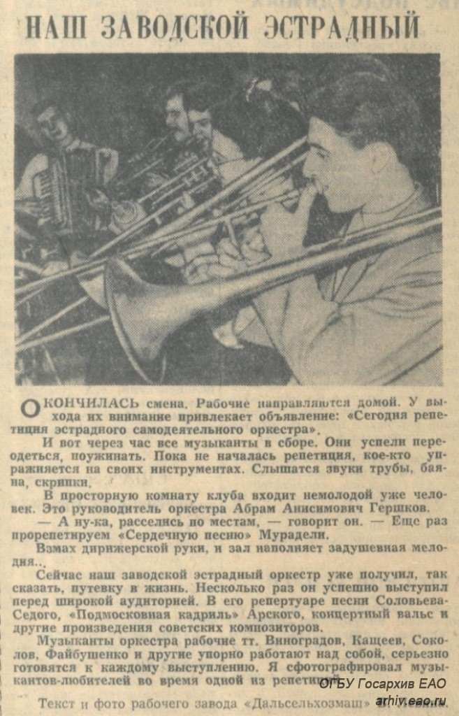
Статья рабочего завода В.Левина, напечатанная в газете «Биробиджанская звезда» 20 мая 1961 года № 99.

Коллектив художественной самодеятельности завода выступал на смотрах и фестивалях, участвовал в конкурсах разного масштаба, об их выступлениях часто писали местные газеты.
Из статьи В. Дымова «Смотр народных талантов», опубликованной в газете «Биробиджанская звезда» 24 мая 1961 года: «…В минувшее воскресенье зрительный зал Дома пионеров заполнили трудящиеся областного центра. Здесь проходил смотр художественной самодеятельности профсоюзных клубов Биробиджана и поселка Николаевка…. Большой успех выпал на долю коллектива художественной самодеятельности завода «Дальсельхозмаш», выступившего с эстрадным обозрением «Веселые ребята». Машиностроители создали интересную, единую по теме программу. Концерт шел, как говорят, на едином дыхании. Умелый подбор репертуара, высокая культура исполнения, злободневность сатиры оставили у зрителей наилучшие впечатления. Каждую сценку зал награждал бурной овацией…».

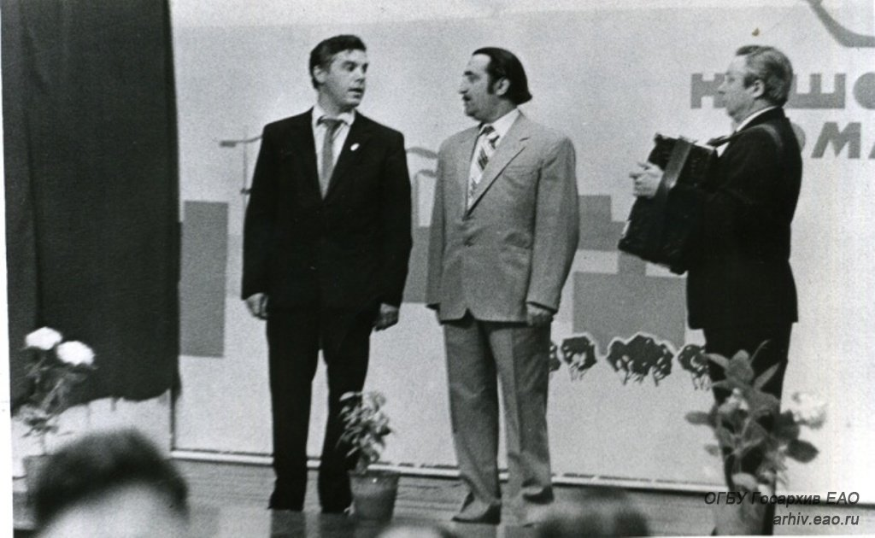
С. Сирицкий и В. Горелик - старейшие участники художественной самодеятельности, рабочие завода «Дальсельмаш». 1975 г.

В целях развития художественной самодеятельности на заводе профсоюзный комитет на своем заседании 10 декабря 1964 года принял решение: «1. Организовать общезаводской фестиваль художественной самодеятельности в январе 1965 года. 2.Считать основной задачей фестиваля: максимальное вовлечение работающих в различные кружки художественной самодеятельности, добиться высокого идейного содержания художественного мастерства, разнообразия жанров (хор, вокальные группы, сольное пение, игра на музыкальных инструментах, духовой и эстрадный оркестры, оркестр народных инструментов, театрализованные сценки, скетчи, водевили, художественное чтение и т.д.). Особое внимание уделить на местные темы, составленные заводскими авторами. 3. Цеховой администрации, профкомам, парт и комсомольским организациям оказывать всемерное содействие участникам художественной самодеятельности в проведении их работы….».

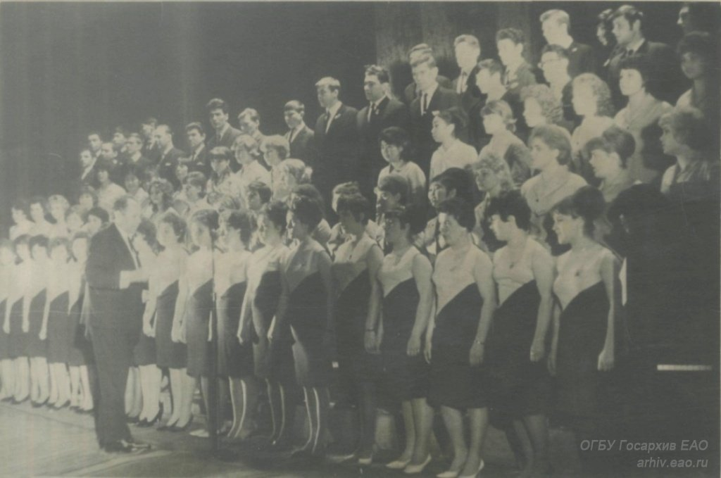
Выступление вокального хора завода. 1967 г.

Много десятилетий на заводе существовала агитбригада «Комбайн». Появилась она в далеком 1957 году и именовалась по иному, но выступления талантливых «обозников» уже тогда вызывали интерес у зрителей и заслуживали высокую оценку жюри на смотрах художественной самодеятельности. Основатели этой бригады Савелий Сирицкий, Лев Горелик и Анатолий Воробьев удостоились чести в 1957 году представлять нашу область на VI Всероссийском фестивале молодежи и студентов в Москве. Этот год стал годом рождения агитколлектива—лауреата Всесоюзного фестиваля самодеятельного художественного творчества.

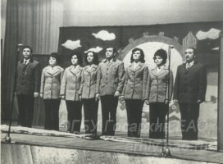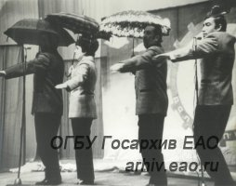
Заводская агитбригада «Комбайн». 1974 г.

В 1976 году агитбригаде было присвоено звание «народная агитбригада». Много лет руководил агитбригадой Лев Исаакович Горелик, заслуженный работник культуры РСФСР. «…Человек творческий, всегда искал интересное в содержании программы, подбирал участников эмоциональных, небезразличных к материалу и жизни самого коллектива».
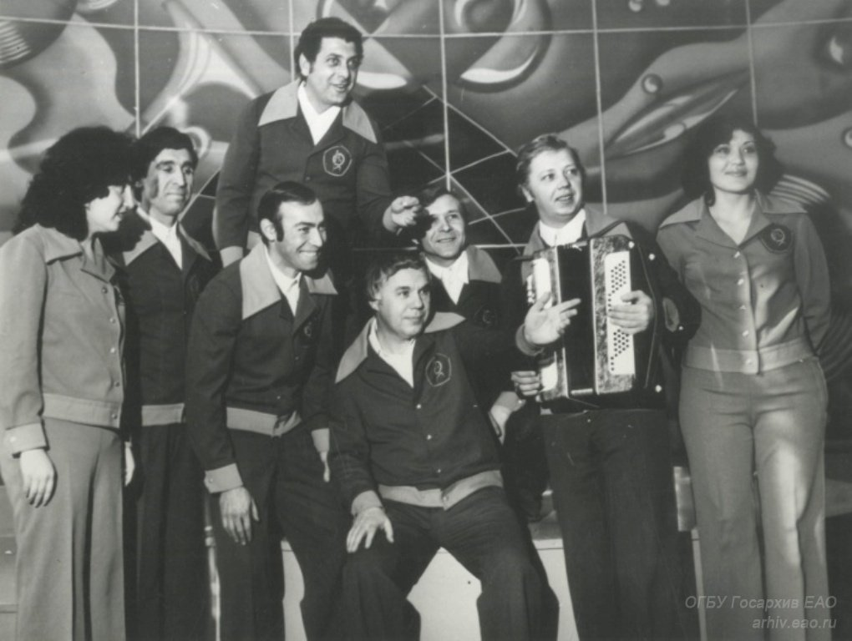
Заводская агитбригада «Комбайн». 1974 г.

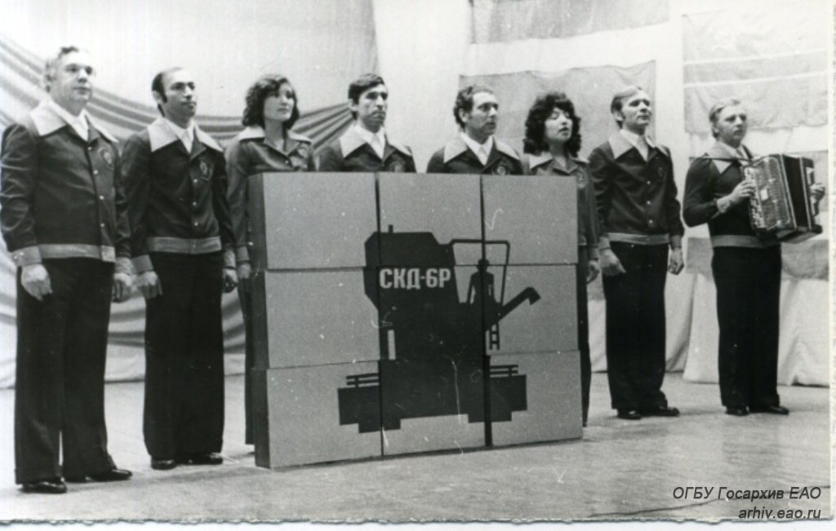
Агитбригада «Комбайн» с завода «Дальсельмаш». 1982 г.

Агитбригада выступала в любых условиях — в клубе, цехах завода, во время обеденных перерывов, на строительных площадках и полевых станах, в парке культуры и отдыха, выезжала в районы области. «В ее выступлениях, на некоторых примерах показывались лучшие производственные бригады и ударники коммунистического труда, работа отдельных участков, смен, бичуются имеющиеся недостатки в работе предприятия и лица, нерадиво относящиеся к работе». Выступления бригады пользовались большим успехом, хорошо воспринимались присутствующими и «действительно влияли на устранение недостатков в работе коллектива завода».
В конце 1980 года агитбригада «Комбайн» получила почетное звание Лауреата на краевом конкурсе агитбригад.

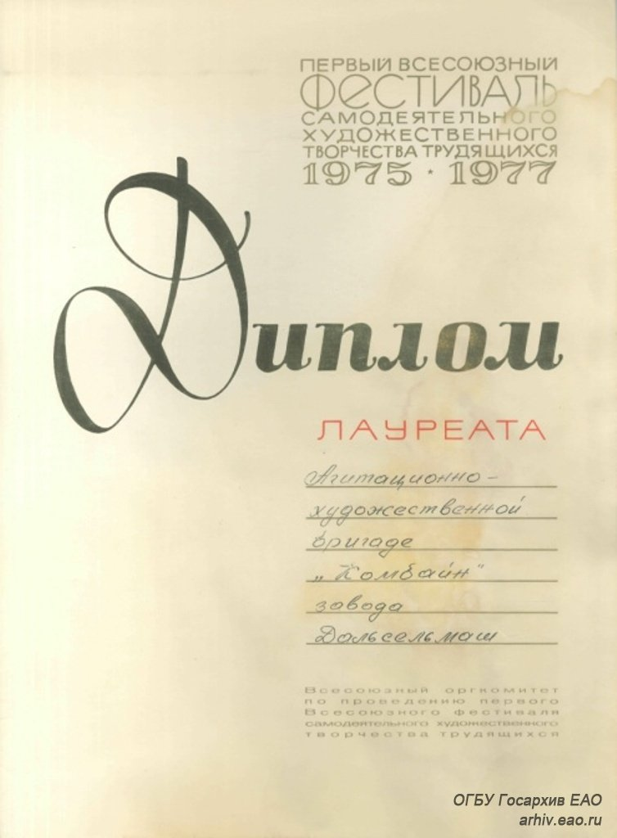
Диплом лауреата первого Всесоюзного фестиваля самодеятельного художественного творчества трудящихся. 1975-1977 гг.

Детскую цирковую народно-образцовую студию «Счастливое детство» в 1985 году посещало 120 человек в возрасте от 6 до 17 лет. Студия работала по жанрам: воздушные гимнасты, эквилибристы, жонглеры, канатоходцы, акробаты, клоунада.

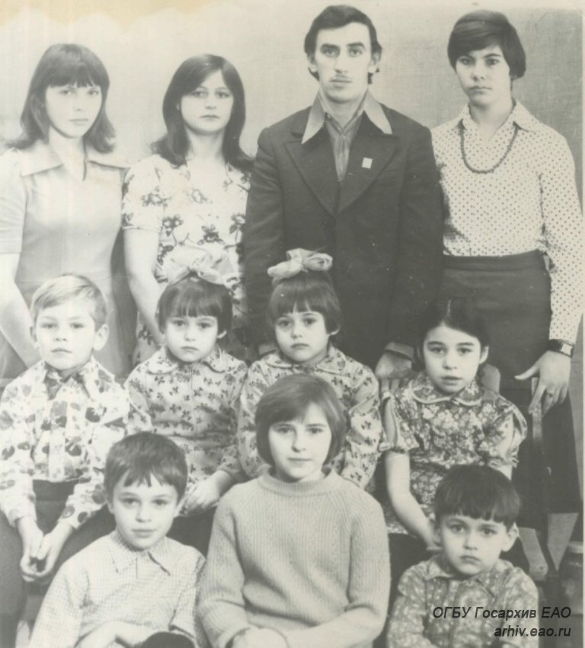
Коллектив цирковой студии «Счастливое детство». 3-й ряд, слева направо: 3-й - Ункинд Вячеслав Григорьевич - руководитель студии 1977 г.

Студийцы регулярно давали бесплатные и платные концерты. Заработанные деньги с платных концертов студийцы перечисляли в Советский фонд мира, обкому ВЛКСМ.

Таблица отработанных концертов студией за 1979-1985 годы.
Год | Количество концертов | Охват зрителей
1979 | 7 | 2060
1980 | 47 | 13459
1981 | 32 | 8396
1982 | 38 | 17731
1983 | 50 | 21319
1984 | 52 | 25194
1985 | 55 | 16191
Всего: | 281 | 104350

Из статьи А. Ярмаркова «Это звонкое слово «Цирк», напечатанной в газете «Биробиджанская звезда» от 13 июня 1986 года: «—Цирк приехал, цирк приехал,—выбегали счастливые дети из дворов. Удивленные пассажиры выглядывали из окон автобусов. Домохозяйки, отложив свои дела, выходили на балконы посмотреть на удивительное зрелище. По центральной улице Биробиджана нарядные, веселые ехали в повозке, запряженной лошадью, юные циркачи—артисты детской народной цирковой студии при заводе «Дальсельмаш» «Счастливое детство», лауреаты премии Хабаровского комсомола…. Желающие посмотреть яркие, красочные выступления, которых было огромное количество, собрались на площади перед зданием Дворца культуры…».
Администрация завода занималась подбором руководителей кружков художественной самодеятельности, в штатном расписании были предусмотрены должности руководителей кружков. Принимали на работу руководителей вокально-инструментального ансамбля, духового оркестра, хореографического коллектива, концертмейстера танцевального коллектива и др., создавали им условия для работы, помогали в обустройстве быта.

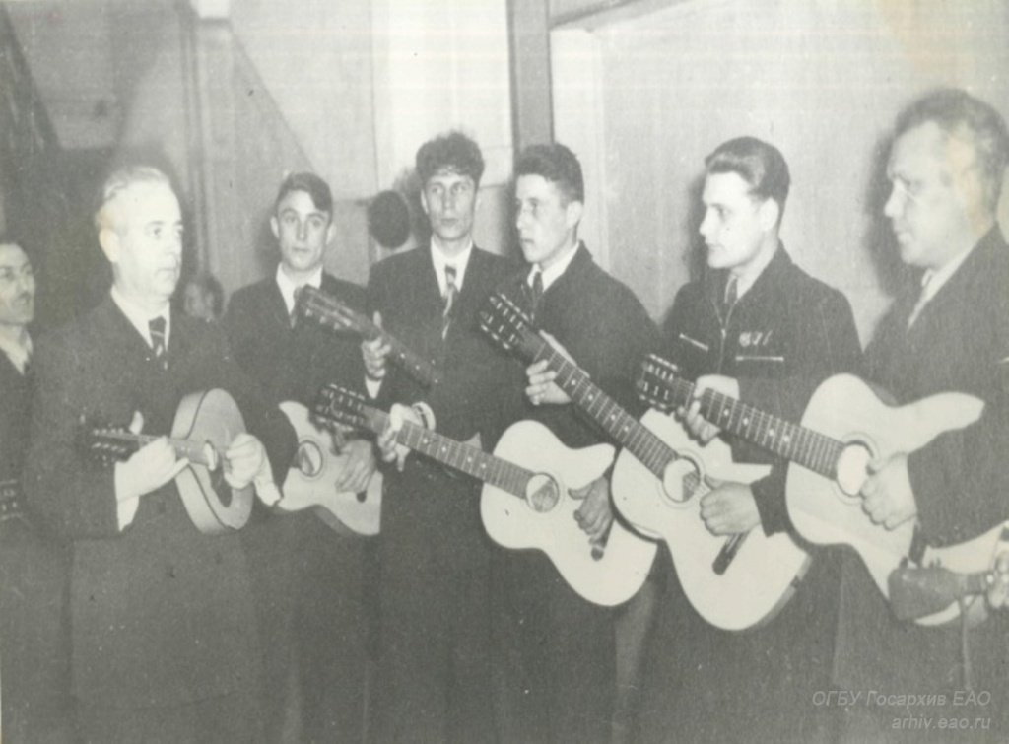
Выступление вокального хора завода 1968 г.
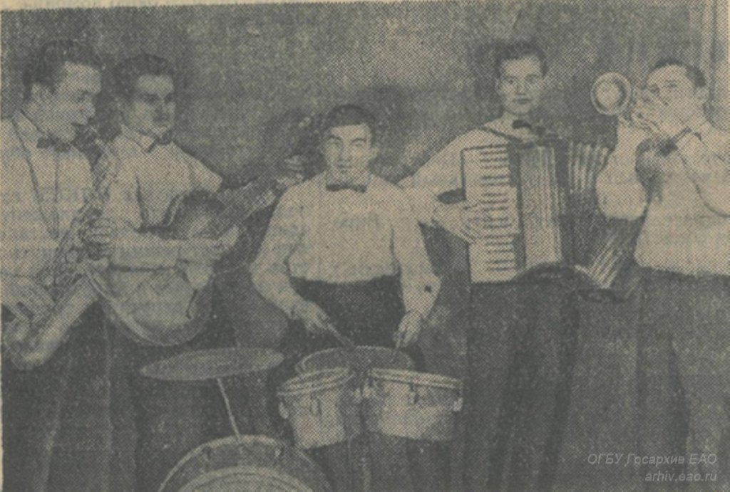
Музыкальный квинтет ансамбля миниатюр завода «Дальсельхозмаш» — участники первого краевого съезда общественников культуры. Слева направо: Александр Коломеец, Валерий Ижевский, Виктор Денисов, Юрий Соколов и Николай Сурин.

В 80-е годы, не имея своего Дома культуры, для репетиций и проведения культурных мероприятий коллектив использовал помещение зала заседаний заводоуправления.
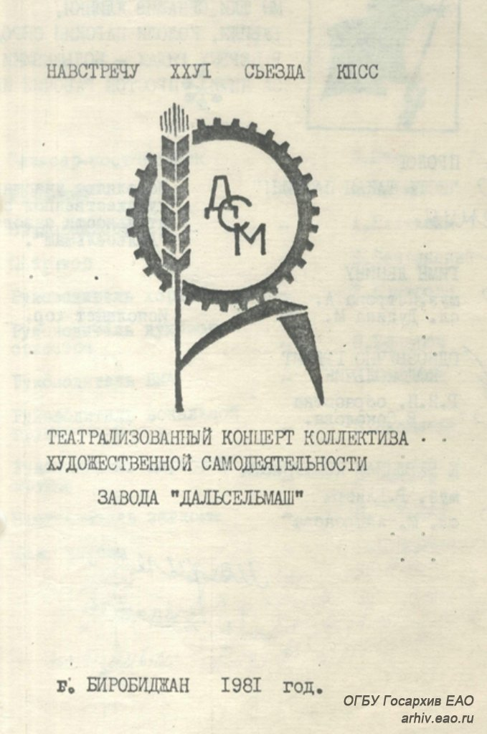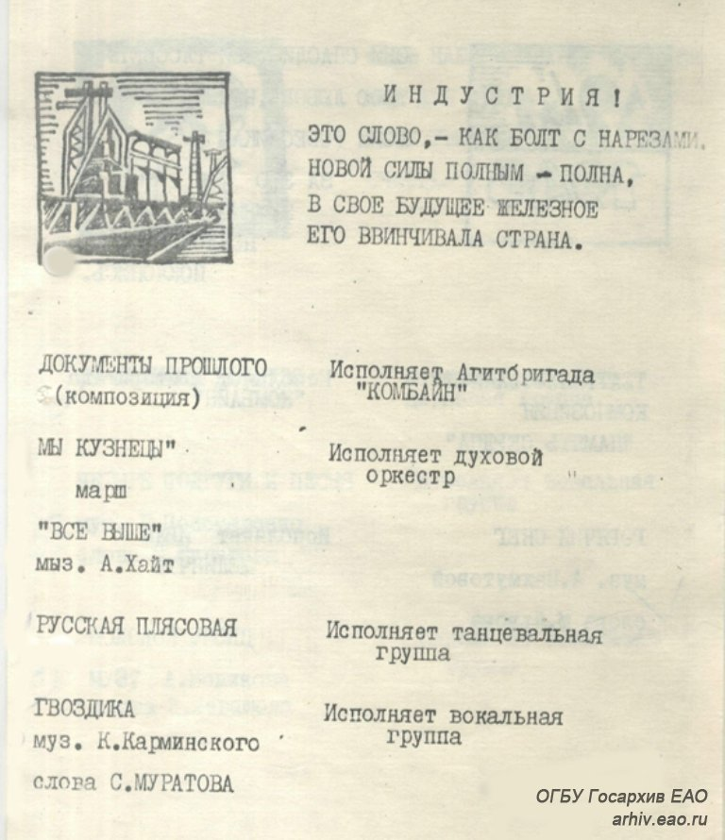
Из программы театрализованного концерта художественной самодеятельности завода «Дальсельмаш». 1981 г.
О высоте мастерства коллектива художественной самодеятельности, который принимал участие в обслуживании агитплощадок и агитпунктов, выступал с концертами, проводил торжественные вечера, говорят грамоты и дипломы, завоеванные на малых и больших смотрах.
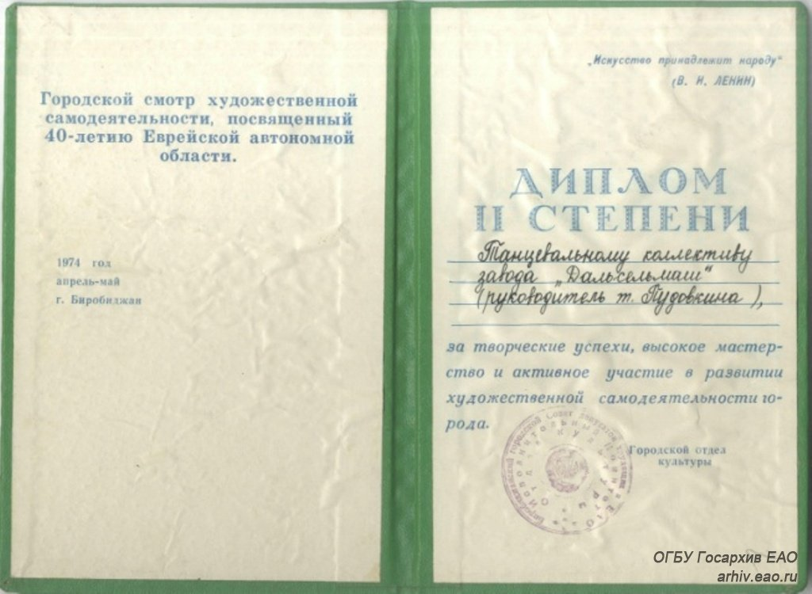
Диплом II степени о награждении танцевального коллектива завода «Дальсельмаш», участника городского смотра художественной самодеятельности, посвященный 40-летию Еврейской автономной области. Апрель-май 1974 г.

За активное участие в художественной самодеятельности завода и выступление на городских, областных смотрах художественной самодеятельности участники награждались денежными премиями, бесплатными туристическими путевками. Так, в ноябре 1985 года за активное участие в общественной жизни коллектива участникам хора были выделены путевки выходного дня Биробиджан-Южно-Сахалинск – Биробиджан (с 15 по 18 декабря1985 года).
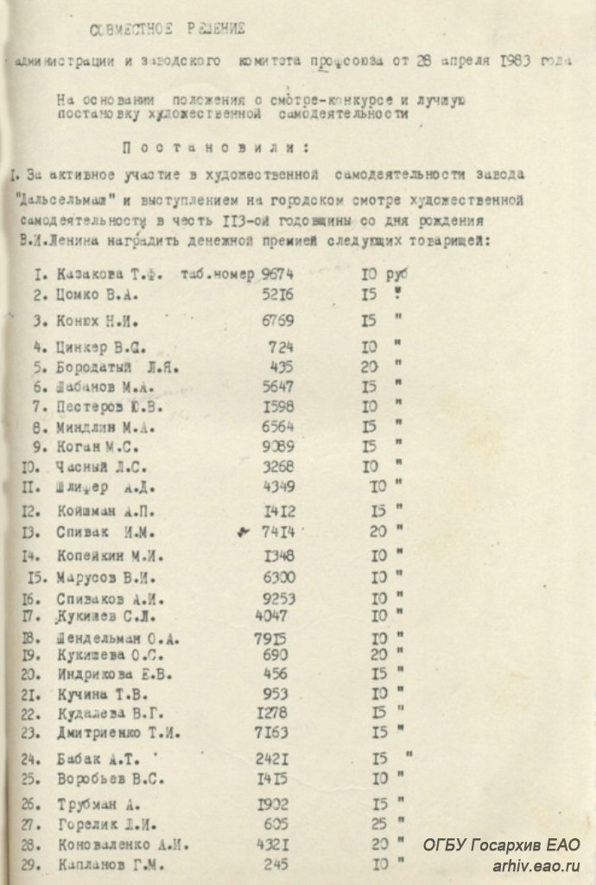
Из решения совместного заседания администрации и заводского комитета профсоюза от 28 апреля 1983 года.

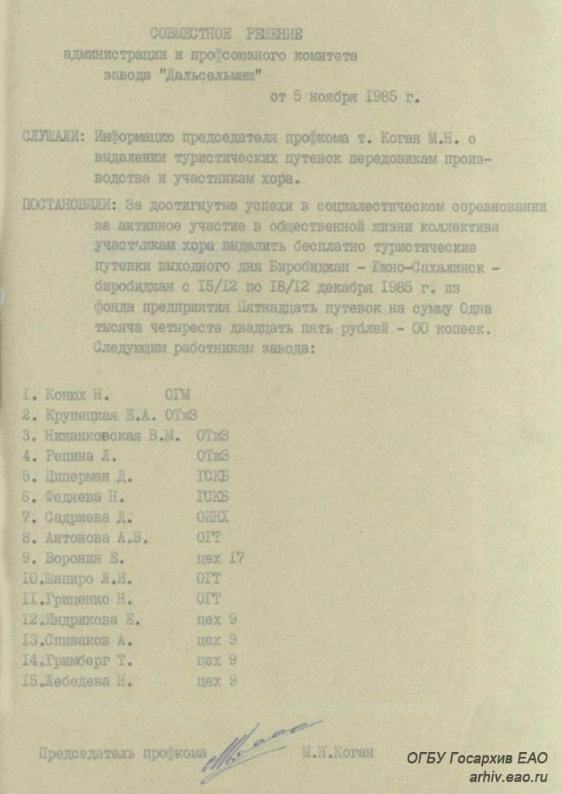
Из решения совместного заседания администрации и профсоюзного комитета завода от 5 ноября 1985 года.

Талантливые, творческие люди являлись богатством завода «Дальсельмаш». В художественной самодеятельности участвовали одаренные люди, энтузиасты, ищущие возможность выразить себя в музыке, песнях, танцах…. Благодаря их труду и стремлениям расширялись виды и жанры художественной самодеятельности, повышалось исполнительское мастерство.

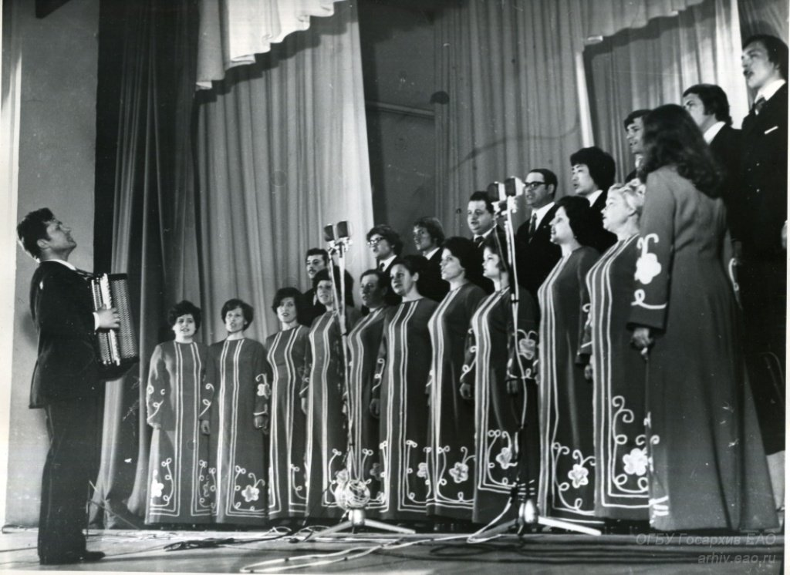
Хор завода силовых трансформаторов - участник смотра художественной самодеятельности предприятий города Биробиджана 1977 г.

Заводской хор насчитывал больше пятидесяти человек. Это были люди разных возрастов и разных профессий. Репертуар народного хора разнообразен. Предпочтение отдавалось русским народным песням, фольклорным произведениям.
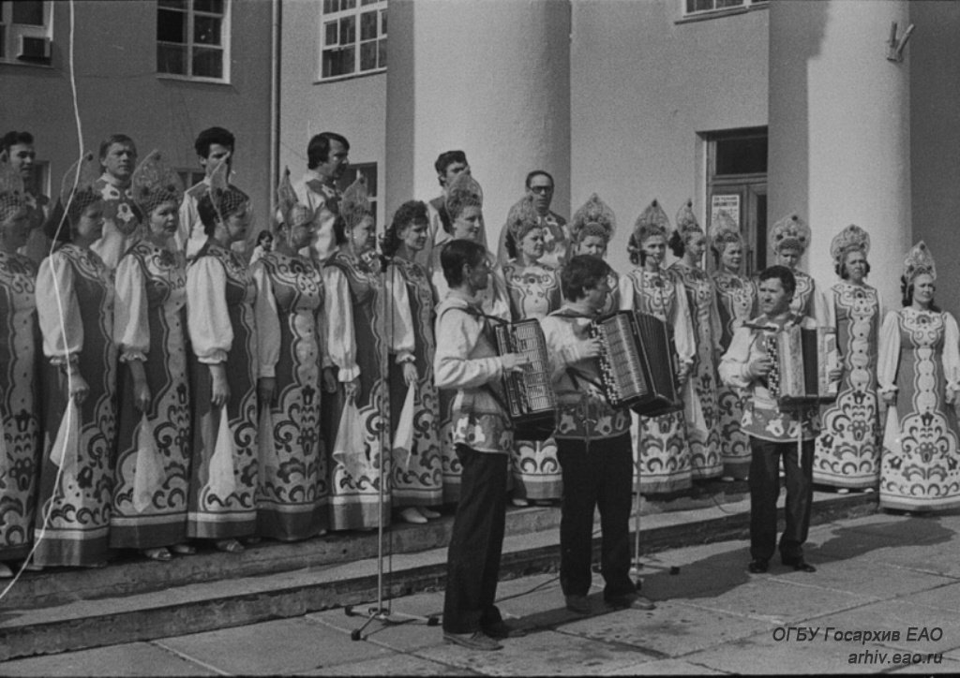
Областной смотр-конкурс фольклорных коллективов и исполнителей народной песни «Ты цвети Россия» в Биробиджанском Дворце культуры. Народный хор завода силовых трансформаторов им. 60-летия СССР. 1987 г.

В 1981 году решением президиума крайсовпрофа хору присвоено звание «народный».

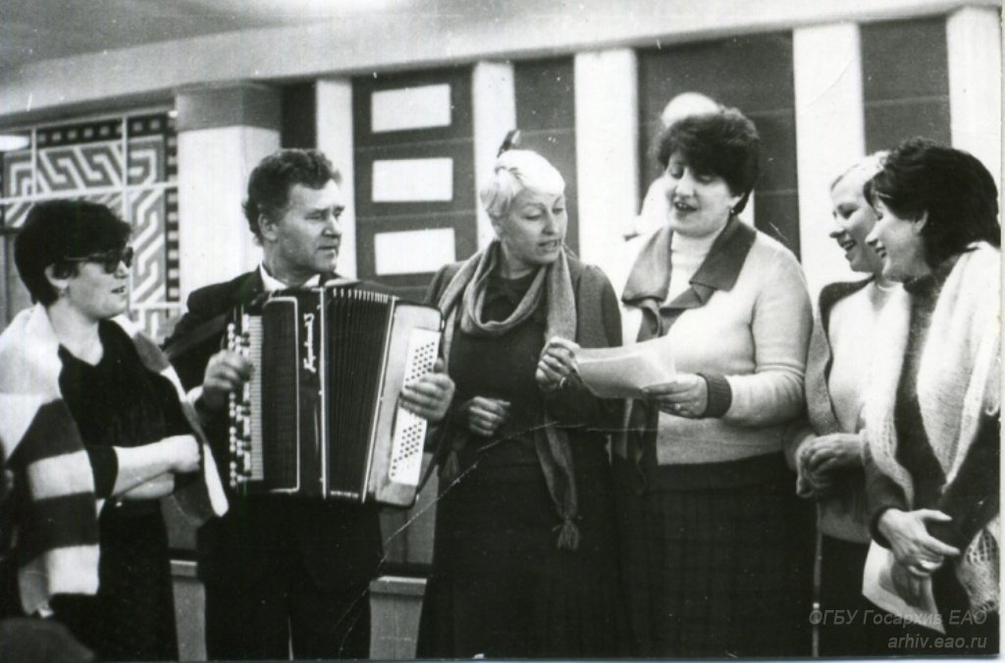
Заслуженный работник культуры РСФСР Рева Анатолий Михайлович с участниками художественной самодеятельности завода силовых трансформаторов. 1989 г.

Большая заслуга в этом, несомненно, принадлежала творческому человеку, руководителю хора, Анатолию Михайловичу Реве.
Одной из старейших участниц художественной самодеятельности была конструктор Галина Александровна Адамова. Она известна как исполнитель русских и еврейских песен. Очень часто ее голос слышали по областному радио.

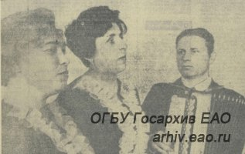
Галина Адамова, Мария Келис, Федор Емерин–участники художественной самодеятельности завода.

На смотрах художественной самодеятельности трансформаторщики выступали всегда с большой, хорошо отрепетированной и интересной программой. Их концерты всегда проходили под бурные аплодисменты. «С большой программой выступил на смотре коллектив завода силовых трансформаторов (художественный руководитель тов. Гарковенко)…трансформаторщики порадовали зрителей …шуточной пляской поваров, очень живо исполненной Гребенниковым и Стерлиным», — из газеты Биробиджанская звезда от 24 мая 1961 года.

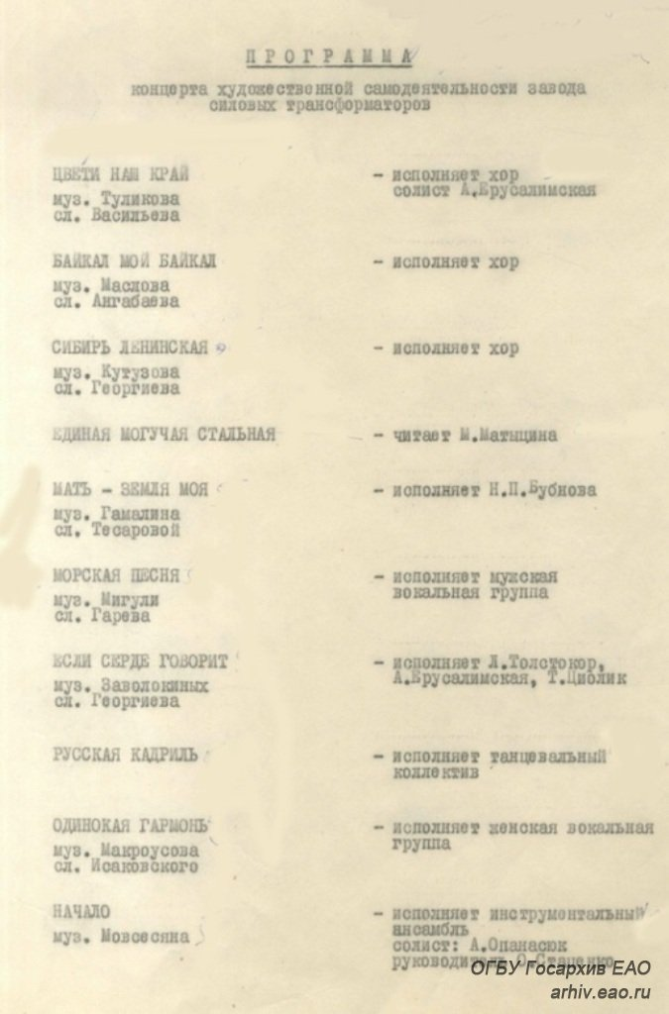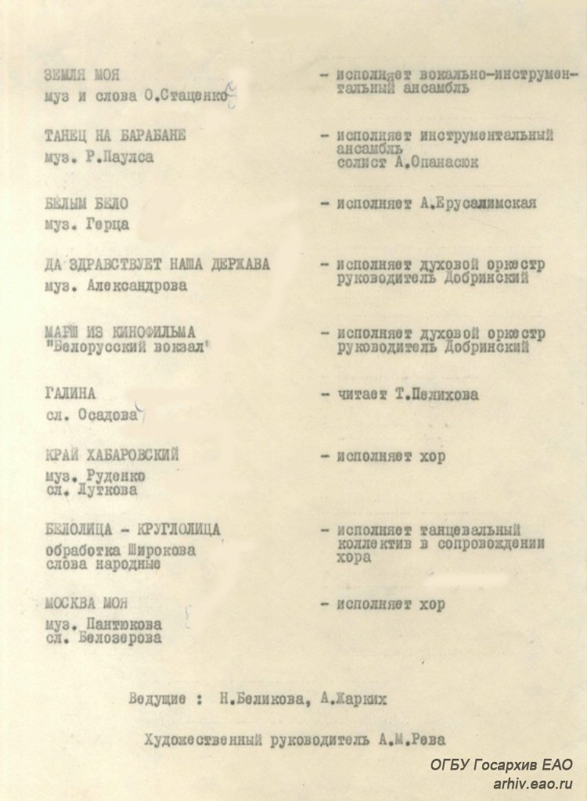
Программа концерта художественной самодеятельности завода силовых трансформаторов ко дню рождения В. И. Ленина.

В культурном обслуживании рабочих промышленных предприятий и строек, тружеников колхозов и совхозов, военнослужащих участвовали вокально-инструментальные ансамбли (ВИА). На заводе силовых трансформаторов был свой ансамбль «Ноктюрн», который «за высокую культуру исполнения, разнообразный репертуар, высокий уровень исполнения» неоднократно становился призером конкурсов-смотров.

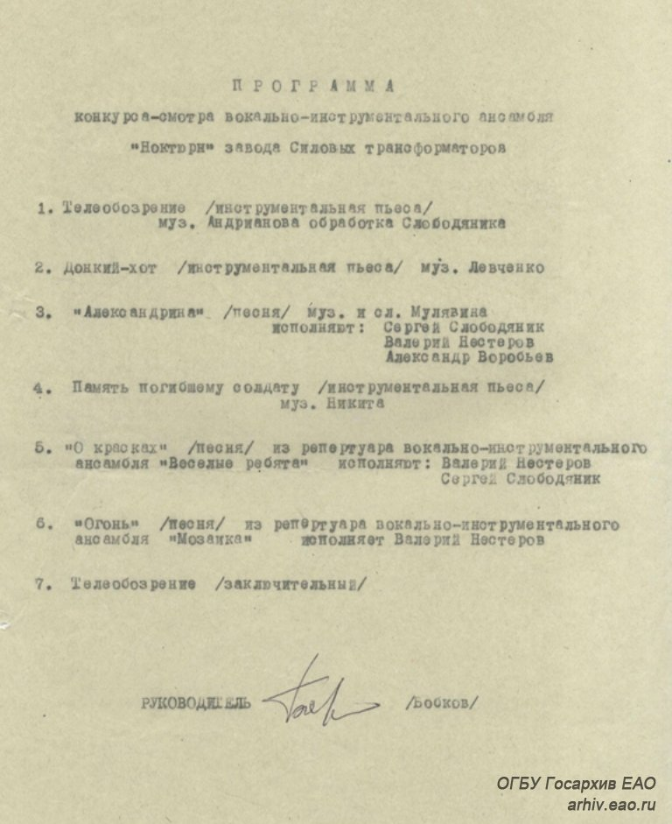
Программа конкурса-смотра вокально-инструментального ансамбля «Ноктюрн» завода силовых трансформаторов.

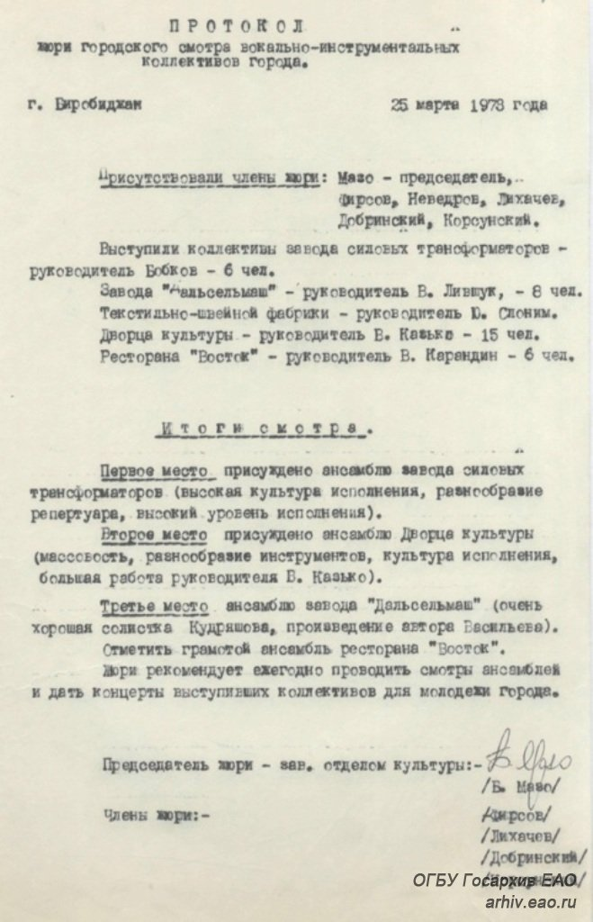
Протокол жюри городского смотра вокально-инструментальных коллективов города от 25 марта 1973 года.

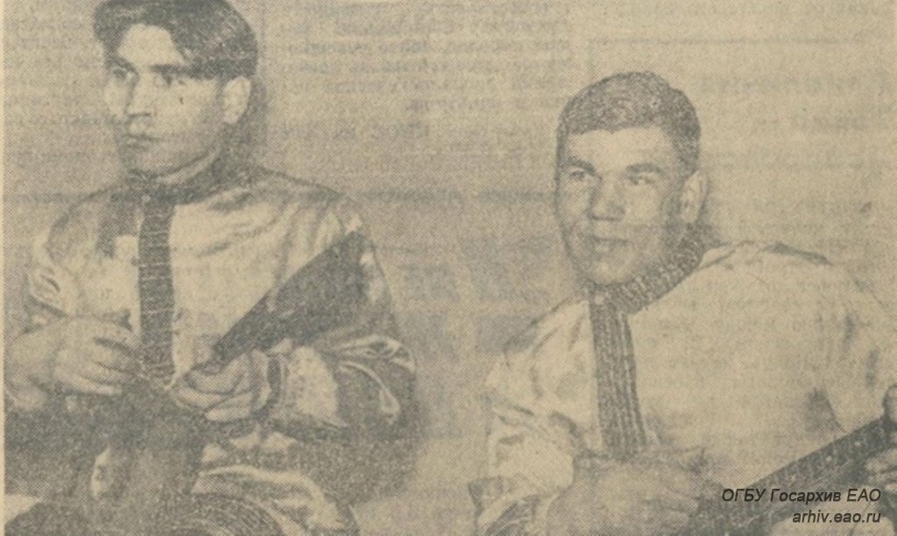
Лаборанты сварочной лаборатории завода братья Юрий и Анатолий Бабковы — активные участники художественной самодеятельности.

Коллектив художественной самодеятельности завода знали во всех населенных пунктах нашей области. Были они и частыми гостями на подшефной заставе и у моряков-пограничников.

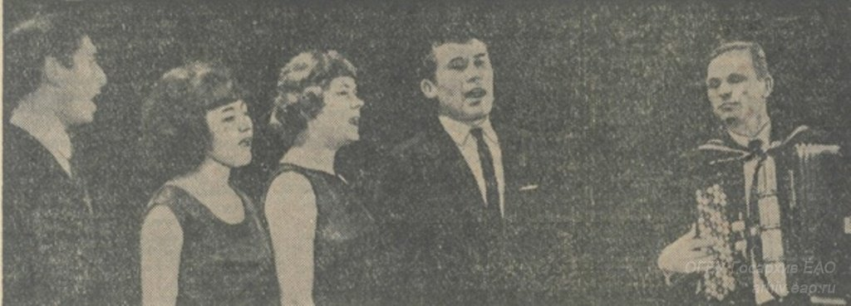
Вокальный квартет завода силовых трансформаторщиков.

В апреле 1986 года артистам завода было предоставлено «почетное право» открыть городской смотр коллективов художественной самодеятельности предприятий города Биробиджана в рамках Всесоюзного фестиваля народного творчества. «Они представили на суд зрителей и жюри интересную по композиции и тематике программу, в которой удачно сочетались песенные и танцевальные номера».
Художественная самодеятельность — постоянная забота руководителей завода. Они хорошо понимали важность «приобщения трудящихся к достижениям народного искусства», поддерживали желание людей с пользой провести время.
Традиционными были на заводе вечера чествования участников художественной самодеятельности. «В кругу друзей, за чашкой чая подводили энтузиасты самодеятельной сцены итоги, строили новые планы. Приятно им было слышать добрые слова от товарищей, представителей заводского комитета, администрации предприятия». Самым активным самодеятельным артистам вручались награды, дипломы, грамоты, памятные подарки, бесплатные путевки в туристические поездки.
Это были люди, которые несли радость и сами получали немалое удовлетворение от своей работы. Благодарный зритель платил им взаимностью, а желание дарить радость своими выступлениями не только не угасало, но и с каждым днем всё больше росло.
Художественная самодеятельность и сегодня занимает важное место в культуре нашей области, без участия творческих коллективов не проходит не одно мероприятие города.

Источник: ОГБУ Государственный архив ЕАО (http://arhiv.eao.ru)

